VšĮ Elektrėnų profesinio mokymo centro

MAŽOS VERTĖS (SKELBIAMOS APKLAUSOS ) VIEŠOJO PIRKIMO
„SPORTO SALĖS, ESANČIOS RUNGOS G. 18, ELEKTRĖNUOSE, PAPRASTOJO REMONTO DARBŲ PIRKIMAS“

SPECIALIOSIOS SĄLYGOS

Versija Nr.1
TURINYS
1. Bendra informacija 3
2. Pirkimo objektas 3
3. Tiekėjų pašalinimo pagrindai, kvalifikacijos reikalavimai ir reikalaujami kokybės vadybos sistemos ir (arba) aplinkos apsaugos vadybos sistemos standartai 3
4. Reikalavimai, susiję su nacionaliniu saugumu 4
5. Reikalavimai, susiję su nacionaliniu saugumu 4
6. Pasiūlymo galiojimo užtikrinimas 4
7. Pasiūlymų vertinimas 4
8. Sutarties sudarymas 5
Pirkimo sąlygų 1 priedas 6
Pirkimo sąlygų 2 priedas 9
Pirkimo sąlygų 3 priedas 10
Pirkimo sąlygų 4 priedas 14
Pirkimo sąlygų 5 priedas 15

Bendra informacija
  - Perkančioji organizacija – VšĮ Elektrėnų profesinio mokymo centras, juridinio asmens kodas 190976966, adresas Rungos g. 18, Elektrėnai, darbo laikas I-V: 8:00-17:00. Perkančioji organizacija yra PVM mokėtoja. Pirkimas neatliekamas naudojantis centralizuotų pirkimų katalogu, nes tokių paslaugų neteikia.
  - Pirkimui Komisija nesudaroma.
  - Atliekamas žaliasis pirkimas. Pirkimas vykdomas vadovaujantis Lietuvos Respublikos aplinkos ministro 2011 m. birželio 28 d. įsakymu Nr. D1-508 „Dėl aplinkos apsaugos kriterijų taikymo, vykdant žaliuosius pirkimus, tvarkos aprašo patvirtinimo“ 4 punkto 4.1. papunkčiu (-iais). Aplinkos apaugos kriterijai nustatyti vadovaujantis Lietuvos Respublikos aplinkos ministro 2011 m. birželio 28 d. įsakymu Nr. D1-508 parvirtintu Aplinkos Apsaugos kriterijų taikymo, vykdant žaliuosius pirkimus tvarkos aprašo (Aprašo) 1 priedo XIII skyriumi „Statybinės medžiagos“ .
  - Bendrosios pirkimo sąlygos yra neatskiriama šių pirkimo sąlygų dalis.

Pirkimo objektas
  - Perkančioji organizacija numato įsigyti sporto salės, esančios Rungos g. 18, Elektrėnuose, paprastojo remonto darbus (Sporto salės II aukšto sienų, lubų ir balkono remontas).
  - Reikalavimai pirkimo objektui nustatyti specialiųjų pirkimo sąlygų 1 priede.Pirkimo objektas į dalis neskaidomas. Pirkimo apimtys, reikalavimai ir techninė specifikacija apibrėžti specialiųjų pirkimo sąlygų priede Nr. 1 „Techninė specifikacija“.
  - Jeigu apibūdinant pirkimo objektą techninėje specifikacijoje ar kituose pirkimo dokumentuose nurodytas konkretus modelis ar tiekimo šaltinis, konkretus procesas, būdingas konkretaus tiekėjo tiekiamoms prekėms ar teikiamoms paslaugoms, ar prekių ženklas, patentas, tipai, konkreti kilmė ar gamyba, turi būti laikoma, kad kiekviena tokia nuoroda yra pateikta su žodžiais „arba lygiavertis“.
  - Jeigu apibūdinant pirkimo objektą techninėje specifikacijoje nurodytas standartas, techninis liudijimas ar bendrosios techninės specifikacijos (Europos standartą perimantis Lietuvos standartas, Europos techninio įvertinimo patvirtinimo dokumentas, informacinių ir ryšių technologijų bendrosios techninės specifikacijos, tarptautinis standartas, kitos Europos standartizacijos organizacijų nustatytos techninių normatyvų sistemos, nacionaliniai standartai, nacionaliniai techniniai liudijimai arba nacionalinės techninės specifikacijos, susijusios su darbų projektavimu, sąmatų apskaičiavimu ir vykdymu bei prekių naudojimu), turi būti laikoma, kad kiekviena tokia nuoroda yra pateikta su žodžiais „arba lygiavertis“.

Tiekėjų pašalinimo pagrindai, kvalifikacijos reikalavimai ir reikalaujami kokybės vadybos sistemos ir (arba) aplinkos apsaugos vadybos sistemos standartai
  - Reikalavimai dėl tiekėjo ir subtiekėjų (jeigu taikoma), ūkio subjektų, kurių pajėgumais tiekėjas remiasi, pašalinimo pagrindų nebuvimo bei jų nebuvimą patvirtinantys dokumentai nurodyti specialiųjų pirkimo sąlygų 2 priede.
  - Tiekėjams nenustatomi kvalifikacijos reikalavimai, reikalavimai dėl kokybės vadybos sistemos ir aplinkos apsaugos vadybos sistemos standartų laikymosi. Tiekėjas, teikdamas pasiūlymą, įsipareigoja, kad sutartį vykdys tik teisę verstis atitinkama veikla turintys asmenys.
  - Tiekėjas teikdamas pasiūlymą neturi pateikti nei EBVPD nei laisvos formos deklaracijos dėl atitikties reikalavimams.

Reikalavimai, susiję su nacionaliniu saugumu
  - Perkančioji organizacija šiame pirkime netaikys reikalavimų, susijusių su nacionaliniu saugumu.

Specialieji reikalavimai pasiūlymų rengimui ir pateikimui
  - CVP IS pasiūlymo lango eilutėje „Prisegti dokumentus“ pateikiamas tiekėjo pasirašytas pasiūlymas, parengtas pagal specialiųjų pirkimo sąlygų 3 priede pateiktą pasiūlymo formą ir pasiūlymo formoje nurodyti ir kiti, tiekėjo nuomone, būtini dokumentai (jų kopijos).
  - Pasiūlymas gali būti pasirašytas fiziniu arba kvalifikuotu elektroniniu parašu. Jeigu tiekėjas dokumentus tvirtina naudodamas elektroninį, o ne fizinį parašą, elektroninis parašas turi atitikti VPĮ 22 straipsnio 11 dalies 2 ir 3 punktuose nustatytus reikalavimus. Perkančiajai organizacijai kilus abejonių dėl dokumentų tikrumo, ji turi teisę reikalauti pateikti dokumentų originalus. Gali būti:
    - pateikiami kvalifikuotu elektroniniu parašu pasirašyti elektroninėmis priemonėmis suformuoti dokumentai;
    - skaitmeninės dokumentų kopijos (fiziniu parašu tvirtinami dokumentai turi būti pateikiami pasirašyti ir nuskenuoti).
  - Pasiūlymas turi būti parengtas lietuvių kalba. Jei kurie nors su pasiūlymu teikiami dokumentai parengti ne ta kalba, kuria reikalaujama, turi būti pateiktas tikslus vertimas į reikalaujamą kalbą.
  - Pasiūlymuose nurodytos kainos bus vertinamos eurais. Jeigu pasiūlymuose kainos nurodytos užsienio valiuta, jos bus perskaičiuojamos eurais pagal Europos Centrinio Banko skelbiamą orientacinį euro ir užsienio valiutų santykį, o tais atvejais, kai orientacinio euro ir užsienio valiutų santykio Europos Centrinis Bankas neskelbia, – pagal Lietuvos banko nustatomą ir skelbiamą orientacinį euro ir užsienio valiutų santykį pasiūlymų pateikimo dieną.
  - Bendra pasiūlymo kaina (sąnaudos) su PVM turi būti nurodoma dviejų skaitmenų po kablelio tikslumu. Šią kainą sudarančios kainos sudedamosios dalys ar įkainiai gali būti išreikšti neribojant skaitmenų po kablelio kiekio.
  - Tiekėjų pasiūlymuose nurodytos kainos bus vertinamos ir lyginamos su visais mokesčiais, įskaitant PVM.

6. Pasiūlymo galiojimo užtikrinimas
6.1. Perkančioji organizacija nereikalauja užtikrinti pasiūlymo galiojimą, tačiau pasilieka teisę kreiptis į teismą dėl žalos, atsiradusios dėl to, kad pasiūlymo galiojimo laikotarpiu tiekėjas pakeičia ar atšaukia savo pasiūlymą ar pirkimo laimėtojas atsisako sudaryti sutartį, atlyginimo.

Pasiūlymų vertinimas

  - Perkančioji organizacija ekonomiškai naudingiausią pasiūlymą išrenka pagal tiekėjo pasiūlyme nurodytą kainą, kuri turi būti apskaičiuota ir nurodyta taip, kaip reikalaujama specialiųjų pirkimo sąlygų priede 3.
  - Laimėjusiu pasiūlymu galės būti pripažintas tik 1 (vienas) ekonomiškai naudingiausias pasiūlymas, esantis pasiūlymų eilės pirmojoje vietoje.
  - Perkančioji organizacija atmes tiekėjo pasiūlymą, jeigu kartu su pasiūlymu nebus pateikti šie pirkimo sąlygose reikalaujami pateikti dokumentai:
    - Užpildyta pasiūlymo forma;
    - Darbų žiniaraštis.

8. Sutarties sudarymas
8.1. Ši pirkimo procedūra atliekama siekiant sudaryti sutartį su tiekėju, kurio pasiūlymas, vadovaujantis pirkimo sąlygose nustatyta tvarka, bus pripažintas laimėjęs. Sutarties sąlygos pateikiamos specialiųjų pirkimo sąlygų 4 priede.

Pirkimo sąlygų 1 priedas
„Techninė specifikacija“

SPORTO SALĖS, ESANČIOS RUNGOS G. 18, ELEKTRĖNAI, PAPRASTOJO REMONTO DARBAI
TECHNINĖ SPECIFIKACIJA

VšĮ Elektrėnų profesinio mokymo centras perka paprastojo remonto darbus, siekiant iš dalies atnaujinti sporto salę Rungos g. 18, Elektrėnuose.
Numatomos darbų apimtys - Sporto salės II aukštas sienos ir lubos, balkonas:
- Nuardoma visa sienų ir lubų apdaila – esami dažai, senas tinkas, balkono grindys, išardomi turėklai (jeigu trukdo remontui, tačiau juos išsaugant), maksimaliai išsaugojant esamus langus bei duris, rekuperacinės sistemos ortakius, siurblius, šviestuvus.
- Visi esami elektros laidai (70 m), sumontuoti virš sienų paviršių permontuojami į potinkinius kanalus. Sumontuota priešgaisrinės apsaugos sistema ir šviestuvai išsaugomi esami - arba išmontuojami remonto laikotarpiui arba sandariai uždengiami.
- Paruošti sienas dažymui – atstatyti tūrius.
- Sutvirtinti paviršių akrilo arba giluminiu gruntu.
- Išlyginti sienų nelygumus polimeriniu arba kietuoju gipsiniu glaistu, dviem sluoksniais.
- Nudažyti sienas atspariais trinčiai bei smūgiams (1-os klasės atsparumo) dažais, ne mažiau dviejų sluoksnių. Dažomų paviršių plotas: sienos: 327 m² (sienos aukštis 4,60 m), lubos - 629 m² .
- Išdžiūvus dažams, sumontuojami nauji kištukiniai lizdai, jungikliai (2 vnt.). Sumontuojama priešgaisrinė apsaugos sistema ir esami šviestuvai, jeigu jie buvo išmontuoti.
- Paruošti balkono grindų pagrindą – nuvalyti, nugruntuoti, atstatyti tūrius.
- Išlyginti visą grindų plotą savaime išsilyginančiu grindų mišiniu.
- Priklijuoti PVC vinilinę ruloninę dangą, neslydimo klasė- ne mažesnė R10. Sujungimo siūles suvirinti. Įrengiamų grindų plotas 107 m².
- Esami balkono turėklai (67 m) restauruojami. Esami turėklai nuvalomi nuo senų dažų ir rūdžių iki Sa 2,5 švarumo laipsnio. Pažeistos vietos suvirinamos, tvirtinimo mazgai prie fasado peržiūrimi ir sutvirtinami. Paviršius dengiamas antikoroziniu gruntu ir dažomas milteliniu būdu, užtikrinant ne žemesnę kaip C3 atsparumo korozijai klasę.
- Visos statybinės atliekos turi būti rūšiuojamos ir utilizuojamos.
- Atliekami postatybinio valymo darbai.
- Spalvas iš anksto derinti su Užsakovu.

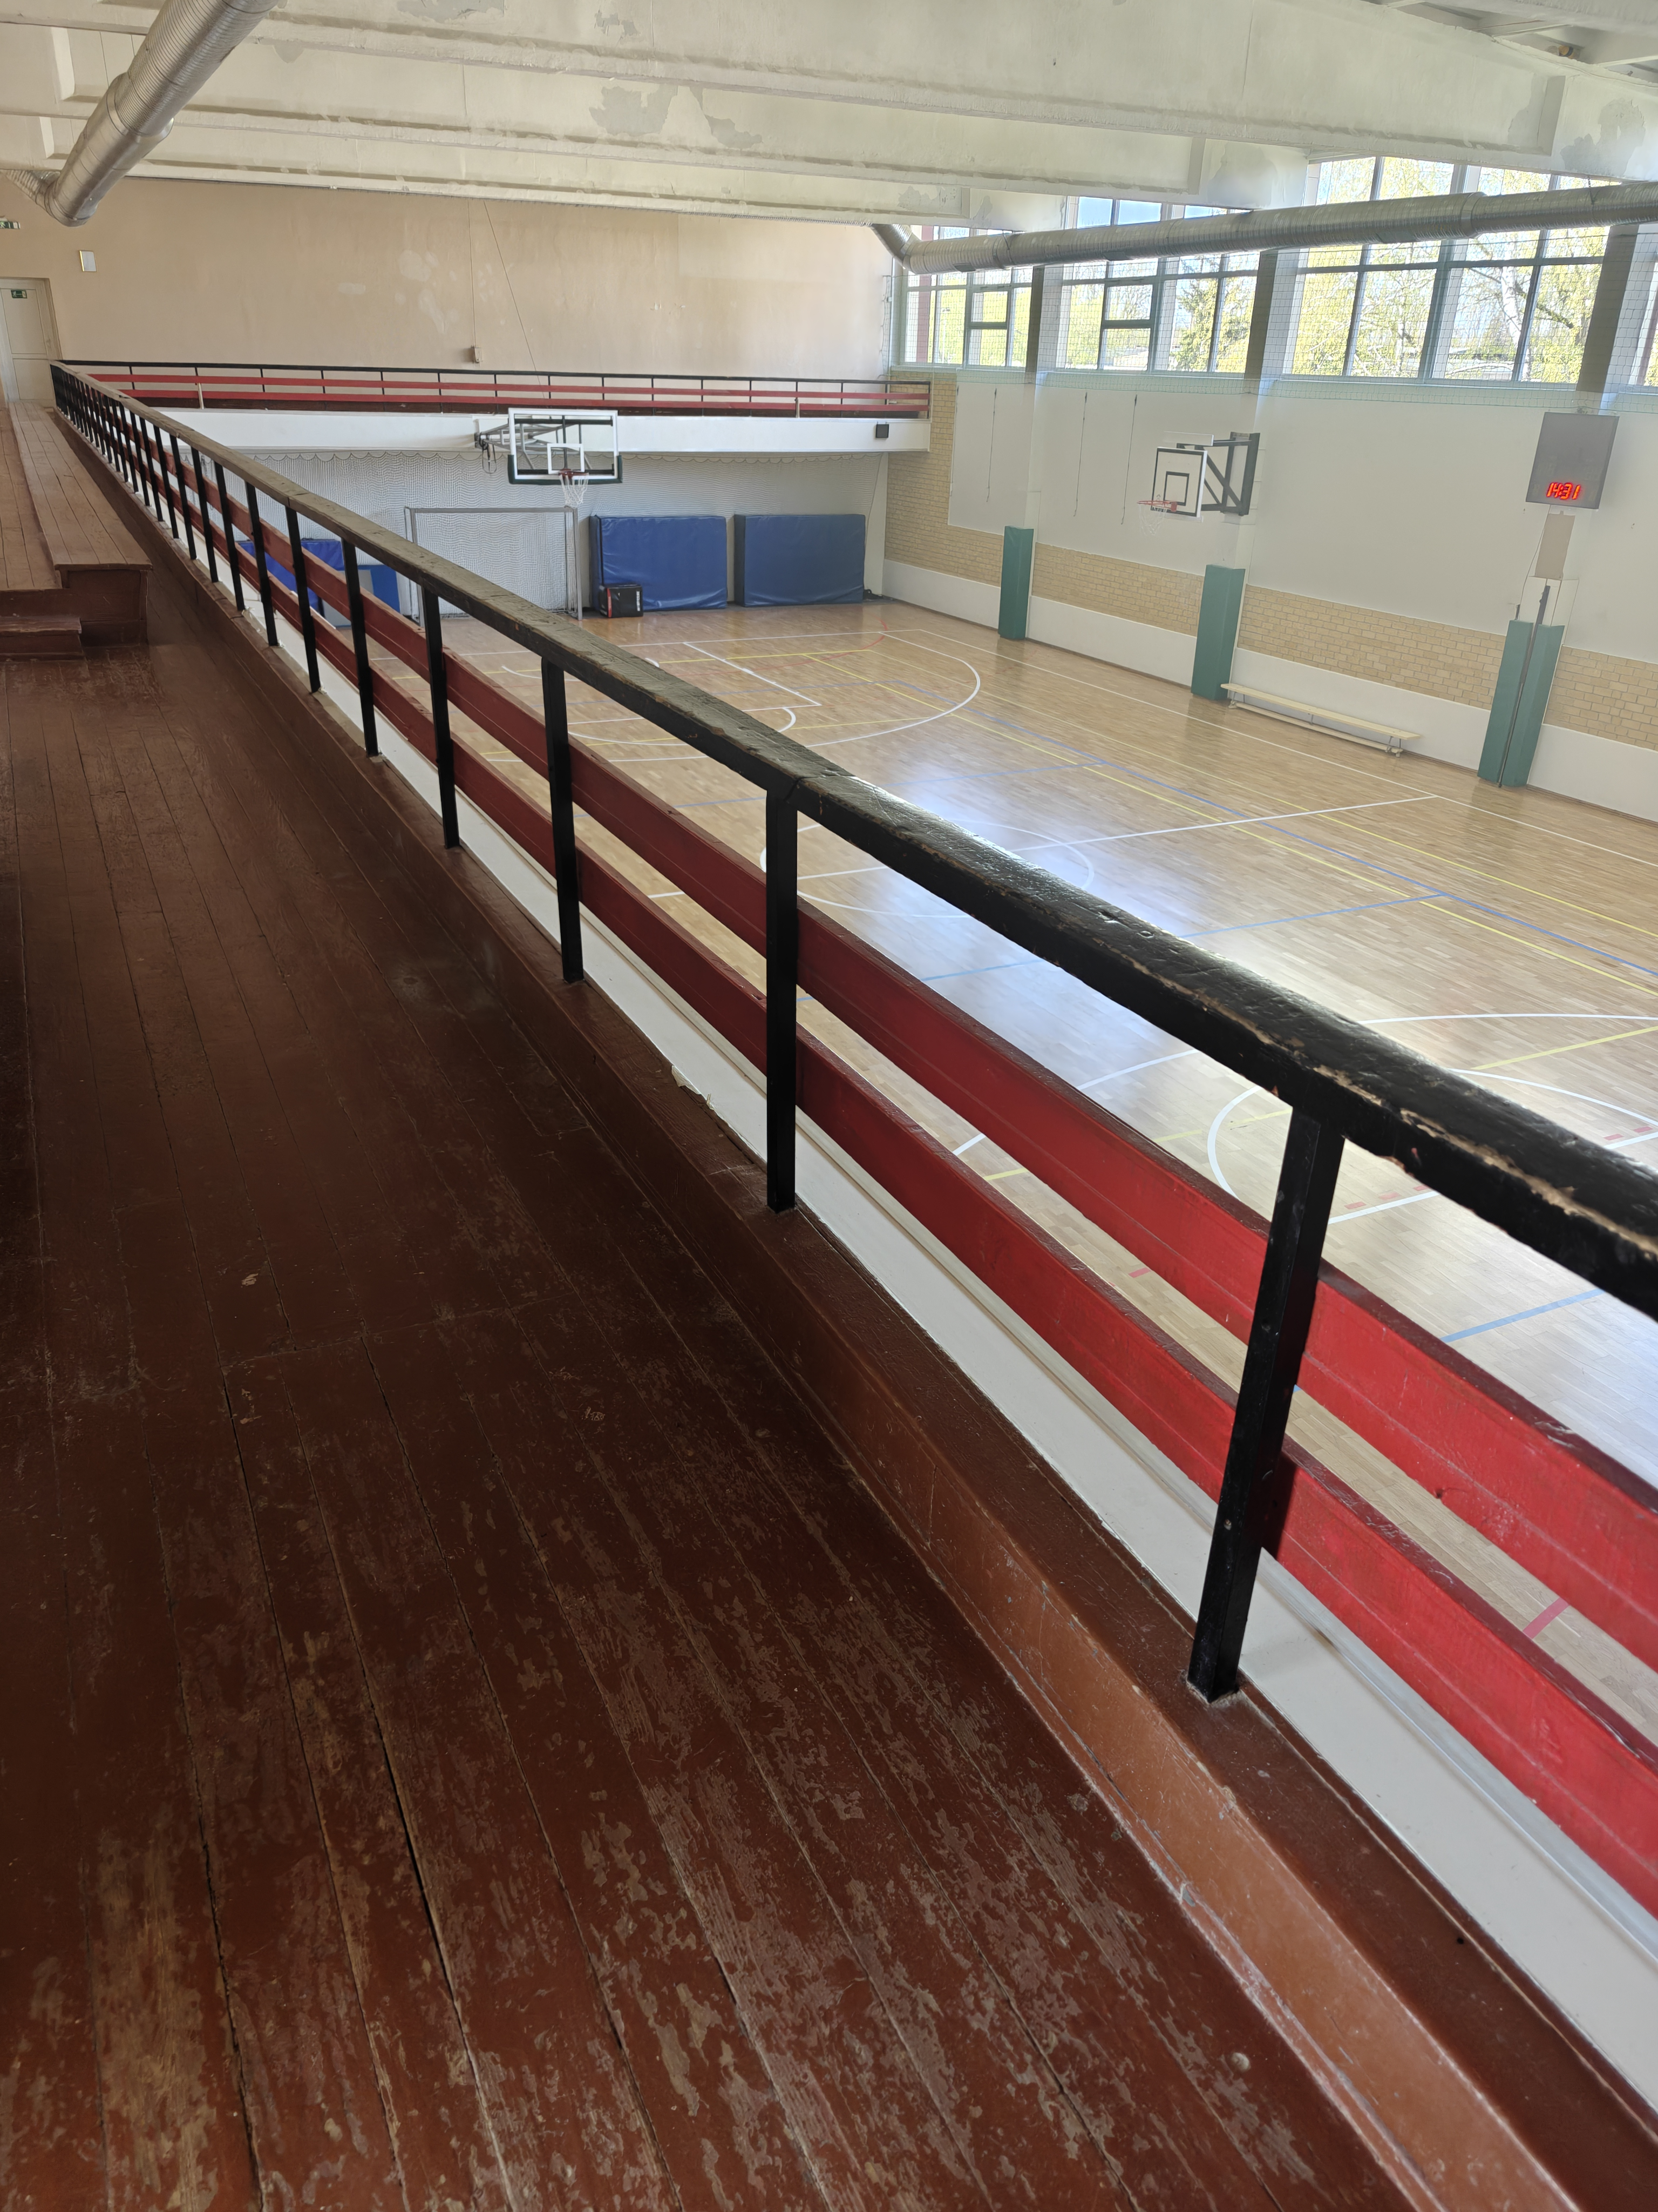
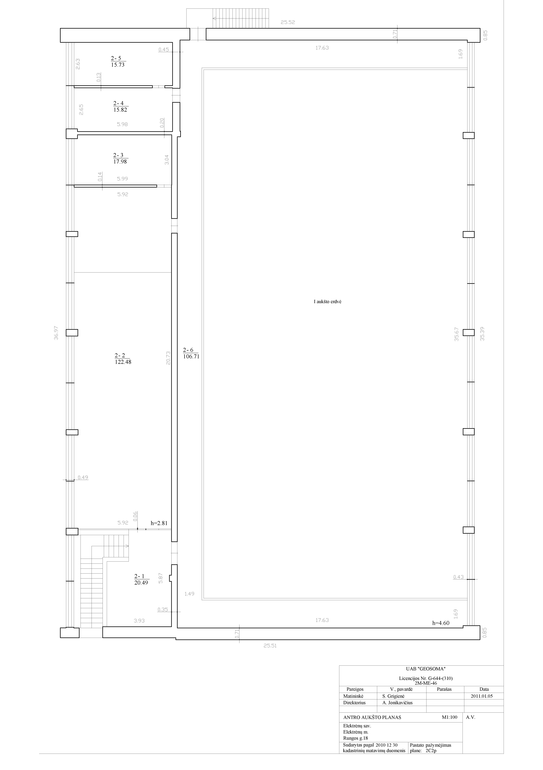

Darbų apimtys ir kiekiai gali svyruoti +/- 15 procentų. Visos naujai montuojamos apdailos medžiagos ir įranga montuojama tik suderinus su Užsakovu.
Į darbų kainą turi būti įskaičiuotos visos išlaidos, kilsiančios darbų metu (išlaidos mechanizmams, medžiagoms ir kt.), apsaugota esama infrastruktūra. Visos statybinės atliekos ir šiukšlės turi būti išrūšiuotos ir utilizuotos rangovo sąskaita. Rangovas prieš teikdamas pasiūlymą turi apžiūrėti objektą ir pats įvertinti darbų kiekius.
Darbai vykdomi vadovaujantis statybos techniniu reglamentu STR 1.06.01:2016 „Statybos darbai. Statinio statybos priežiūra“ ir kitais Lietuvos Respublikos teisės aktais, galiojančiais numatytiems darbams. Visi gaminiai, medžiagos ir įranga turi būti nauji, sertifikuoti arba pripažinti tinkamais naudoti Lietuvoje nustatyta tvarka ir turėti atitikties įvertinimo dokumentus bei atitikti techninių specifikacijų reikalavimus.

_______________________________________________________________________

Pirkimo sąlygų 2 priedas
„Tiekėjų pašalinimo pagrindai“

TIEKĖJŲ PAŠALINIMO PAGRINDAI
Perkančioji organizacija atmeta tiekėjo pasiūlymą, jeigu:
1. Tiekėjas su kitais tiekėjais yra sudaręs susitarimų, kuriais siekiama iškreipti konkurenciją atliekamame pirkime, ir perkančioji organizacija dėl to turi įtikinamų duomenų (VPĮ 46 straipsnio 4 dalies 1 punktas).
2. Tiekėjas pirkimo metu pateko į interesų konflikto situaciją, kaip apibrėžta VPĮ 21 straipsnyje, ir atitinkamos padėties negalima ištaisyti. Laikoma, kad atitinkamos padėties dėl interesų konflikto negalima ištaisyti, jeigu į interesų konfliktą patekę asmenys nulėmė viešojo pirkimo komisijos ar perkančiosios organizacijos sprendimus ir šių sprendimų pakeitimas prieštarautų VPĮ nuostatoms (VPĮ 46 straipsnio 4 dalies 2 punktas).
3. Pažeista konkurencija, kaip nustatyta VPĮ 27 straipsnio 3 ir 4 dalyse, ir atitinkamos padėties negalima ištaisyti (VPĮ 46 straipsnio 4 dalies 3 punktas).
4. Tiekėjas pirkimo procedūrų metu nuslėpė informaciją ar pateikė melagingą informaciją apie atitiktį VPĮ 46 ir 47 straipsniuose nustatytiems reikalavimams, ir perkančioji organizacija gali tai įrodyti bet kokiomis teisėtomis priemonėmis, arba tiekėjas dėl pateiktos melagingos informacijos negali pateikti patvirtinančių dokumentų, reikalaujamų pagal VPĮ 50 straipsnį.
5. Tiekėjas pirkimo metu ėmėsi neteisėtų veiksmų, siekdamas daryti įtaką perkančiosios organizacijos sprendimams, gauti konfidencialios informacijos, kuri suteiktų jam neteisėtą pranašumą pirkimo procedūroje, ar teikė klaidinančią informaciją, kuri gali daryti esminę įtaką perkančiosios organizacijos sprendimams dėl tiekėjų pašalinimo, jų kvalifikacijos vertinimo, laimėtojo nustatymo, ir perkančioji organizacija gali tai įrodyti bet kokiomis teisėtomis priemonėmis (VPĮ 46 straipsnio 4 dalies 5 punktas).
6. Perkančioji organizacija pašalina tiekėją iš pirkimo procedūros, jeigu tiekėjas yra neatlikęs jam paskirtos baudžiamojo poveikio priemonės – uždraudimo juridiniam asmeniui dalyvauti viešuosiuose pirkimuose (VPĮ 46 straipsnio 2¹ dalis).

Pastaba. Pažymų, patvirtinančių pašalinimo pagrindų nebuvimą, gali būti reikalaujama tik turint pagrįstų abejonių dėl šio tiekėjo patikimumo.

__________

Pirkimo sąlygų 3 priedas
„Pasiūlymo forma“
Herbas arba prekių ženklas
(Tiekėjo pavadinimas)
(Juridinio asmens teisinė forma, buveinė, kontaktinė informacija, registro, kuriame kaupiami ir saugomi duomenys apie tiekėją, pavadinimas, juridinio asmens kodas, pridėtinės vertės mokesčio mokėtojo kodas, jei juridinis asmuo yra pridėtinės vertės mokesčio mokėtojas)

VšĮ Elektrėnų profesinio mokymo centrui

SPORTO SALĖS, ESANČIOS RUNGOS G. 18, ELEKTRĖNAI, PAPRASTOJO REMONTO DARBAI
____________ Nr.______
(Data)
_____________
(Sudarymo vieta)

Tiekėjo pavadinimas ir įmonės kodas /Jeigu dalyvauja ūkio subjektų grupė, surašomi visi dalyvių pavadinimai ir įm. kodai/
Tiekėjo adresas /Jeigu dalyvauja ūkio subjektų grupė, surašomi visi dalyvių adresai/
Už pasiūlymą atsakingo asmens vardas, pavardė
Telefono numeris
El. pašto adresas

Atsižvelgdami į pirkimo dokumentuose išdėstytas sąlygas, teikiame savo pasiūlymą patalpų, esančių Rungos g. 18, Elektrėnai, paprastojo remonto darbams (toliau – Darbai).
Teikdami šį pasiūlymą, mes patvirtiname, kad mūsų siūlomi atlikti Darbai atitiks pirkimo dokumentuose pateiktoje techninėje dokumentacijoje nurodytus reikalavimus.
Šiuo pasiūlymu pažymime, kad sutinkame su visomis pirkimo sąlygomis, nustatytomis:
1. Skelbime apie pirkimą, paskelbtame CVP IS 2026 m. ___________ d.;
2. konkurso sąlygose ir kituose pirkimo dokumentuose (jų paaiškinimuose, papildymuose).
Mes siūlome atlikti:
Eil. Nr. | Darbų pavadinimas | Mato vnt. | kiekis | kaina, Eur (be PVM) | kaina, Eur (su PVM)
1 | 2 | 3 | 4 | 5 | 6
1. | Sporto salės II aukšto sienos ir lubos | Kompl. | 1
2. | Sporto salės balkonas | Kompl. | 1
VISO:

Bendra kaina su PVM žodžiais: ___________________________________________________

3. Į Darbų kainą įskaičiuoti visi mokesčiai, apvažiavimo ir privažiavimo prie Statybvietės kelių schemų parengimo, apvažiavimo ir privažiavimo prie Statybvietės ženklų ir visos išlaidos, susijusios su Darbams atlikti reikalingomis inžinerinėmis paslaugomis, Medžiagomis, Įranga, gaminiais, Rangovo naudojama technika, mechanizmais, transportu ir kitomis Darbams atlikti naudojamomis priemonėmis, kurios būtinos Darbams atlikti.
4. Taip pat patvirtiname, kad mes prisiimame riziką už visas išlaidas, kurias, teikdami pasiūlymą ir laikydamiesi pirkimo dokumentuose nustatytų reikalavimų, privalėjome įskaičiuoti į pasiūlymo kainą.
5. Šiuo pasiūlymu įsipareigojame laikytis Viešųjų pirkimų įstatymo, kitų teisės aktų, pirkimo dokumentuose išdėstytų reikalavimų bei sutarties sąlygų.
6. Patvirtiname, kad visi pridedami dokumentai yra mūsų pasiūlymo dalis.
7. Įsipareigojame laikytis pasiūlyme pateiktų ir pirkimo dokumentuose nustatytų sąlygų bei nesiimti jokių veiksmų, galinčių sutrukdyti pasiūlymo akceptavimui ar sutarties pasirašymui ir įsipareigojimui.
8. Pasiūlymas galioja iki pirkimo sąlygų 5 Priedo 5 punkte nurodyto termino.

9. Vykdant sutartį pasitelksiu šiuos subrangovus, kurių pajėgumais remiuosi*:
Eil. Nr. | Subrangovo pavadinimas, adresas | Įrašyti abi reikalaujamas reikšmes:  1. Subrangovams numatomi perduoti darbai/paslaugos (įvardinti konkrečius darbus/paslaugas);  2. Subrangovams perduodama sutarties dalis % ar Eur sutarties kainoje.
*Pildyti tuomet, jei sutarties vykdymui bus pasitelkti subrangovai, kurių pajėgumais tiekėjas remiasi.
Pateikiama subrangovų pasirašytos laisvos formos deklaracijos ar kito dokumento, patvirtinančio sutikimą dalyvauti šiame viešajame pirkime, skaitmeninė kopija.
10. Vykdant sutartį pasitelksiu šiuos subrangovus, kurių pajėgumais nesiremiu**:
Eil. Nr. | Subrangovo pavadinimas, adresas | Įrašyti abi reikalaujamas reikšmes:  1. Subrangovams numatomi perduoti darbai/paslaugos (įvardinti konkrečius darbus/paslaugas);  2. Subrangovams perduodama sutarties dalis % ar Eur sutarties kainoje.
**Pildyti tuomet, jei sutarties vykdymui bus pasitelkti subrangovai, kurių pajėgumais tiekėjas nesiremia.
11. Vykdant sutartį pasitelksiu šiuos specialistus, kuriuos ketinu įdarbinti (toliau - kvazisubrangovas) ***:
Eil. Nr. | Kvazisubrangovų vardas ir pavardė | Kvazisubrangovams numatomi perduoti darbai/paslaugos (įvardinti konkrečiai darbus/paslaugas);
***Pildyti tuomet, jei sutarties vykdymui bus pasitelkti kvazisubrangovai.
Pateikiama kvazisubtiekėjų pasirašytas laisvos formos sutikimas, patvirtinantis atlikti sutartyje nurodytus darbus/paslaugas ir rangovo ar subrangovo patvirtinimas, kad laimėjęs konkursą, įdarbins šį specialistą.
12. Šiame pasiūlyme yra pateikta ir konfidenciali informacija (dokumentai su konfidencialia informacija įsegti atskirai) ****:
Eil. Nr. | Pateikto dokumento pavadinimas | Dokumentas yra įkeltas šioje CVP IS pasiūlymo lango eilutėje („Prisegti dokumentai“)
****Pildyti tuomet, jei bus pateikta konfidenciali informacija. Tiekėjas negali nurodyti, kad konfidenciali yra pasiūlymo kaina arba, kad visas pasiūlymas yra konfidencialus.
13. Kartu su pasiūlymu pateikiami šie dokumentai:
Eil. Nr. | Pateiktų dokumentų pavadinimas | Dokumento puslapių skaičius
PASTABOS:
– 10 ir 11 punktuose prašome nurodyti subrangovus ir kvazisubrangovus, nes subrangovai ir kvazisubrangovai turi būti išviešinti teikiant pasiūlymą, nes po pasiūlymo pateikimo termino pabaigos pasitelkti (nurodyti) naujų subrangovų / kvazisubrangovų tam, kad atitiktų kvalifikacijos reikalavimus, negalės, t. y. po pasiūlymo pateikimo tiekėjas neturi teisės nurodyti naujus subrangovus / kvazisubrangovus, nes tokie veiksmai laikomi pasiūlymo keitimu, prieštarauja Viešųjų pirkimų įstatymo 55 str. 9 d. nuostatoms ir todėl toks tiekėjo pasiūlymas yra atmetamas.
– 12 punkte prašome nurodyti Jūsų pasiūlymo konfidencialią informaciją. Konfidencialia informacija gali būti, pavyzdžiui, komercinė (gamybinė) paslaptis ir konfidencialieji pasiūlymų aspektai. Konfidencialia negalima laikyti informacijos nurodytos VPĮ 20 str. 2 d. Tiekėjas neturi teisės nurodyti, kad visa pasiūlyme pateikta informacija yra konfidenciali. Tiekėjas turi aiškiai nurodyti, kokie su pasiūlymu pateikti dokumentai laikytini konfidencialiais. Perkančioji organizacija, viešojo pirkimo komisija (toliau vadinama – Komisija), jos nariai ar ekspertai ir kiti asmenys negali atskleisti tiekėjo pateiktos informacijos, kurią tiekėjas nurodė kaip konfidencialią. Jei tiekėjas nenurodo konfidencialios informacijos, laikoma, kad tokios tiekėjo pasiūlyme nėra.
Pasiūlymas galioja iki ..................... (nurodyti). Pasiūlymas turi galioti ne trumpiau kaip 60 kalendorinių dienų.
(Tiekėjo arba jo įgalioto asmens pareigų pavadinimas, vardas ir pavardė) |  | (Parašas) |  | (Vardas ir pavardė)

Pirkimo sąlygų 4 priedas
„Sutarties projektas“

(prisegtas CVP IS atskiru dokumentu)

Pirkimo sąlygų 5 priedas
„Terminai“

Eil.  Nr. | VEIKSMAS | DATA/DIENŲ SKAIČIUS/ LAIKAS  (Lietuvos laiku) | PASTABOS
1 | Pasiūlymų pateikimo terminas | Bus nurodytas skelbime apie pirkimą. | Perkančioji organizacija turi teisę pratęsti pasiūlymų pateikimo terminą.
2 | Pasiūlymą patikslinti pirkimo dokumentus arba prašymus dėl pirkimo dokumentų paaiškinimų tiekėjas turi pateikti ne vėliau kaip: | Likus 2 darbo dienoms iki pasiūlymų pateikimo termino pabaigos.
3 | Perkančioji organizacija pirkimo dokumentų paaiškinimą, patikslinimą pateikia visiems dalyviams: | Likus ne mažiau kaip 1 darbo dienai iki pasiūlymų pateikimo termino pabaigos. | Jei paaiškinimai ar patikslinimai teikiami perkančiosios organizacijos iniciatyva, jų pateikimo terminas nesikeičia.
4 | Pradinis susipažinimas su CVP IS priemonėmis gautais pasiūlymais | Pradedamas ne anksčiau nei po 30 minučių po galutinių pasiūlymų pateikimo termino pabaigos
5 | Pasiūlymo galiojimo ir pasiūlymo galiojimo užtikrinimo (jei taikoma) terminas ne trumpesnis kaip | 60 (šešiasdešimt) dienų nuo pasiūlymų pateikimo galutinio termino pabaigos.
6 | Perkančioji organizacija atsako dalyviui, ar jis sutinka priimti dalyvio siūlomą pasiūlymo galiojimo užtikrinimą patvirtinantį dokumentą ne vėliau kaip per | 3 (tris) darbo dienas nuo prašymo gavimo dienos | Netaikoma
7 | Pasiūlymo galiojimo užtikrinimas pirkimo dalyviui grąžinamas (arba atsisakoma teisių į jį) per | 5 (penkias) darbo dienas nuo prašymo gavimo dienos | Netaikoma
8 | Perkančioji organizacija informuoja dalyvius apie EBVPD vertinimo rezultatus, jeigu taikoma, ne vėliau kaip per | 3 (tris) darbo dienas nuo sprendimo priėmimo dienos | netaikoma
9 | Perkančioji organizacija dalyviams praneša apie priimtą sprendimą nustatyti laimėjusį pasiūlymą, dėl kurio bus sudaroma sutartis ne vėliau kaip per | 3(tris) darbo dienas nuo sprendimo priėmimo dienos
10 | Dalyvis turi teisę pateikti pretenziją perkančiajai organizacijai pateikti prašymą ar pareikšti ieškinį teismui ne vėliau kaip per | 5 (penkias) darbo dienas  nuo perkančiosios organizacijos pranešimo raštu apie jos priimtą sprendimą išsiuntimo tiekėjams dienos arba nuo paskelbimo apie perkančiosios organizacijos priimtus sprendimus dienos, jei VPĮ nenumato reikalavimo raštu informuoti tiekėjus apie perkančiosios organizacijos priimtus sprendimus;  15 (penkiolika) dienų nuo pranešimo išsiuntimo tiekėjams dienos, jeigu šis pranešimas nebuvo siunčiamas elektroninėmis priemonėmis.
11 | Perkančioji organizacija privalo išnagrinėti dalyvio pretenziją, priimti motyvuotą sprendimą ir apie jį, taip pat apie anksčiau praneštų pirkimo procedūros terminų pasikeitimą raštu pranešti pretenziją pateikusiam dalyviui ir suinteresuotiems dalyviams ne vėliau kaip per | 6 (šešias) darbo dienas nuo pretenzijos gavimo dienos
12 | Jeigu perkančioji organizacija per nustatytą terminą neišnagrinėja jai pateiktos pretenzijos, dalyvis turi teisę pateikti prašymą ar pareikšti ieškinį teismui per (išskyrus ieškinį dėl sutarties pripažinimo negaliojančia) | per 15 (penkiolika) dienų nuo dienos, kurią perkančioji organizacija turėjo raštu pranešti apie priimtą sprendimą

